Инструкция по работе с формой «Мониторинг ВОП»
Динамическая форма "Мониторинг ВОП" собирается ежеквартально.

Размножение первичных отчетов формы "Мониторинг ВОП" выполняет ответственный сотрудник ГБУЗ «МИАЦ» с помощью процедуры «Сформировать отчеты по данным словаря «Отчеты контрагентов»»

Заполнение отчета производится как вручную, так и автоматически ответственными сотрудниками организаций, для которых размножен отчет:
Так как таблица отчета динамическая добавление строк в первичном отчете происходит вручную, Рис.1

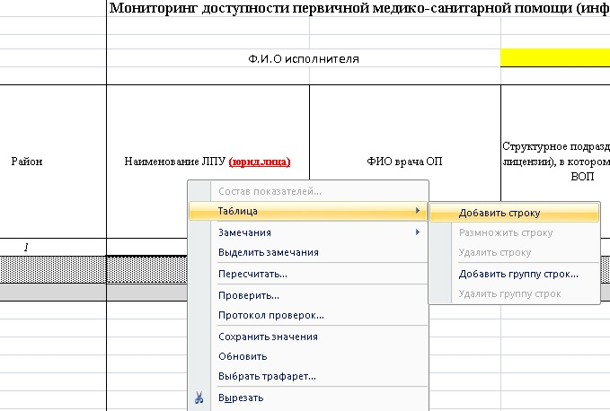
Рисунок 1

Автоматическое заполнение граф:

- при повторном открытии первичного отчета заполняется графа «Район» - выводится наименование района, где находится учреждение;
- дата отчета

Остальные графы заполняются вручную

Графы обязательные для заполнения:

Поля обязательные для заполнения в первичном отчете отмечены желтым цветом:

- «Ф.И.О исполнителя»
- «тел.»

При срабатывании процедуры проверки отчета при отсутствии данных в полях «Ф.И.О исполнителя» и «тел.» в протоколе проверки появятся соответствующие ошибки.

Особенность заполнения граф:

- Графа 7, «Дата постройки здания, приспособленного под работу ВОП», графа 8 «Дата постройки здания, как центра ВОП» заполняется в формате (дд.мм.гггг)
- Графы с 16 по 34 заполняются значениями либо «1» либо «0»

Формирование сводного отчета

Сводный отчет формируется стандартным способом, на основании первичных отчетов. В сводный отчет попадают все добавленные строки каждого первичного отчета.

Пользовательское приложение «Сводная справка»

На отчетах, содержащих динамические таблицы формирование «Сводной справки» невозможно.

